北大漢簡《蒼頡篇》拼合一則

（首發）
張傳官
復旦大學出土文獻與古文字研究中心

北大漢簡《蒼頡篇》有如下殘簡：
狗獳𪋯䶄。媥䵎娺……（簡66）
……䬽斟，掇謍𧮆䚥。聊……（簡22）
……鼛。級絇𥬙（苣）䋫，（簡23）
其中，“䋫”字，整理者原釋爲“繩”，此從“jileijilei”先生釋；“𥬙”，整理者楷寫作“苣”，此從劉婉玲女士釋；“鼛”前一字，“zjdyx”先生釋爲“漏”。
福田哲之先生曾根據押韻和茬口的情況認爲簡66和簡22可以拼合，簡22的句讀當改爲“……䬽，斟掇謍𧮆。䚥聊……”，“𧮆”與“䶄”押耕部韻，其說甚是。在此基礎上，筆者認爲簡23可以拼在簡22之下，如此上述三支殘簡可以拼合成一支完整的簡。現根據福田先生和筆者的觀點，製作相關示意圖如下（各圖簡號從上至下分別爲簡66、簡22、簡23）：
拼合前彩色圖版和紅外綫圖版 拼合後彩色圖版和紅外綫圖版

其茬口的局部放大圖如下：

簡號 | 拼合前彩色圖版和紅外綫圖版 | 拼合後彩色圖版和紅外綫圖版
簡66  +  簡22 | 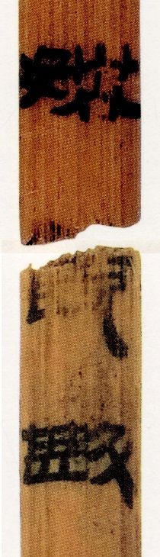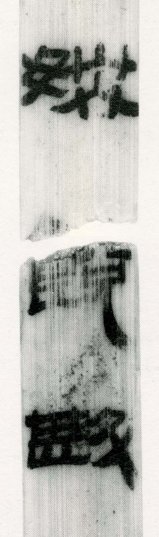 | 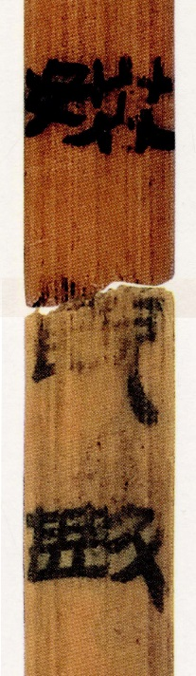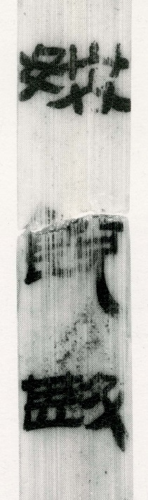
簡22  +  簡23 | 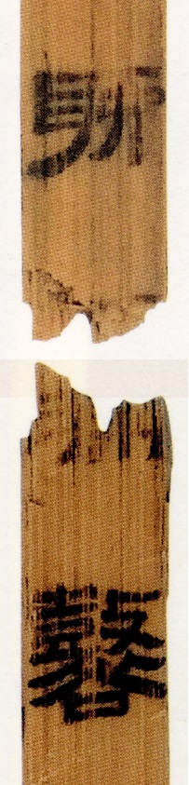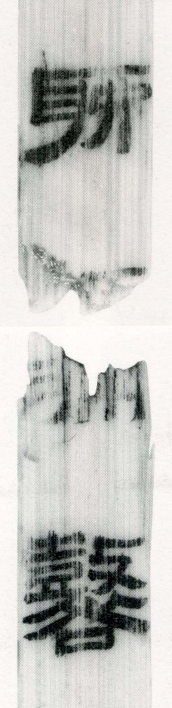 | 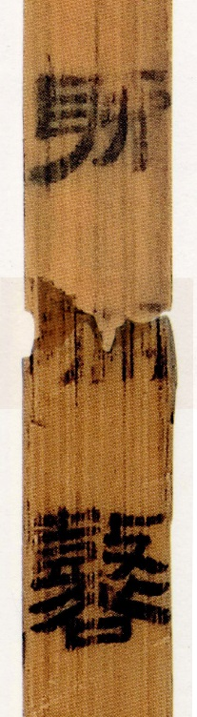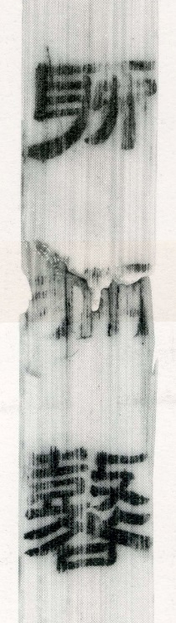

福田哲之先生已指出簡66和簡22拼合之後可以補出一個完整的“䬽”字。而簡22下端有比較明顯的由於拗折所形成的類似於“揭薄”的痕跡，其簡面斷裂的邊緣正與簡23斷裂的邊緣若合符契，可以拼合。二者按照边缘密合的标准拼合之後亦可將“鼛”前一字基本補充完整，雖然此字筆畫仍然有些模糊，難以辨識，但其左側恐怕不是“水”旁，整體字形亦與“漏”字不合，此字可能是从“月（肉）”之字，待考。
拼合之後，可將該簡簡文校正如下：
狗獳𪋯䶄。媥䵎娺䬽，斟掇謍𧮆。䚥聊□鼛，級絇𥬙（苣）䋫。（簡66+簡22+簡23）
其中“䋫”亦爲耕部字，正可與“䶄”、“𧮆”二字押韻。

2019年11月22日初稿
2019年11月25日改定

北京大學出土文獻研究所編《北京大學藏西漢竹書〔壹〕》，上海古籍出版社，2015年。
jileijilei《北大漢簡〈蒼頡篇〉釋文商榷》，復旦大學出土文獻與古文字研究中心論壇討論區“學術討論”版塊，2015年11月14日。http://www.gwz.fudan.edu.cn/forum/forum.php?mod=viewthread&tid=7733。
劉婉玲《出土〈蒼頡篇〉文本整理及字表》，吉林大學碩士學位論文（指導教師：馮勝君教授），2018年，上編161頁、下編11頁。
jileijilei《北大漢簡〈蒼頡篇〉釋文商榷》，第11樓跟帖（2015年11月22日）。
福田哲之《北京大學藏漢簡〈蒼頡篇〉的綴連復原》，《出土文獻與古文字研究》（第八輯），待刊。此文原稿蒙福田先生賜示，謹致謝忱。
福田先生文已附有簡66和簡22拼合前茬口部分的紅外綫圖版示意圖。
福田哲之《北京大學藏漢簡〈蒼頡篇〉的綴連復原》，《出土文獻與古文字研究》（第八輯），待刊。

